override-sample/libsrc/override/func_override.c
doxygen and doxybook2
Sun, 22 Feb 2026 02:34:14 +0000
目次

ファイル

override-sample/libsrc/override/func_override.c
func_override 関数の実装ファイル。

Author
c-modenization-kit sample team

Version
1.0.0

Date
2026/02/21

func_override.c のインクルード依存
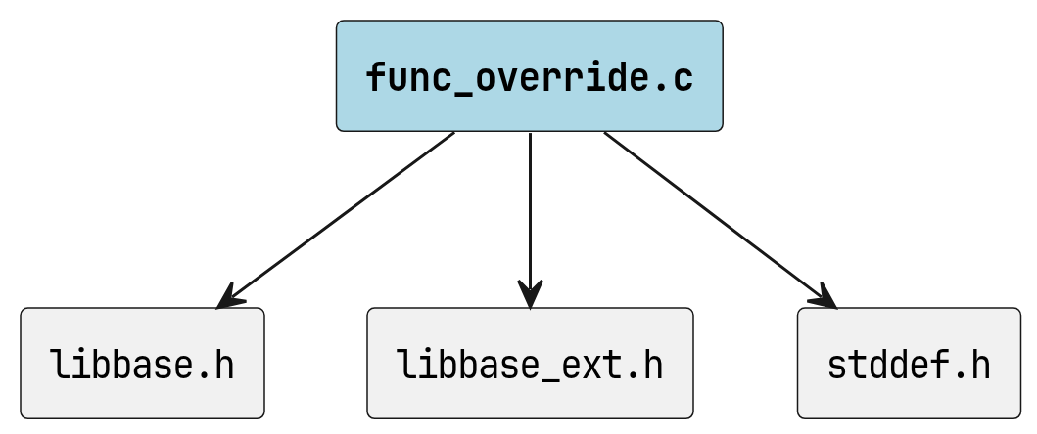
func_override.c のインクルード依存

Details
libbase の func から動的にロードされ呼び出されるオーバーライド関数を提供します。

Copyright
Copyright (C) CompanyName, Ltd. 2026. All rights reserved.

関数

func_override
int WINAPI func_override (
const int useOverride,
const int a,
const int b,
int * result
)
func のオーバーライド実装です。

Parameters
- [in] useOverride 未使用 (func との互換性のために保持)。
- [in] a 第一オペランド。
- [in] b 第二オペランド。
- [out] result 計算結果を格納するポインタ。

Return
成功時は 0、失敗時は -1 を返します。

Warning
result が NULL の場合は -1 を返します。

使用例
int result;
if (func_override(0, 1, 2, &result) == 0) {
console_output("result: %d\n", result); // 出力: result: 2
}

func_override のコールグラフ
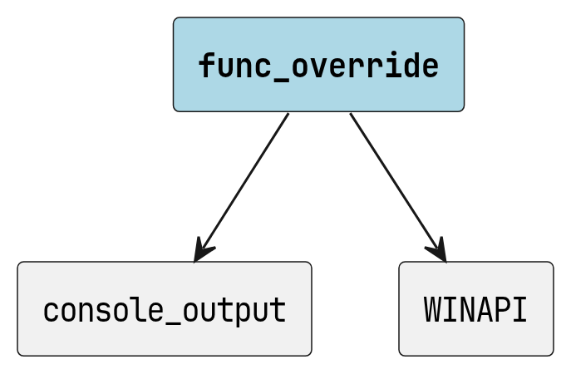
func_override のコールグラフ

Details
libbase の func から動的にロードされ呼び出されます。
a * b を計算して result に格納します。

